# Linux中打包so文件并调用

## so文件的创建

### 创建头文件：

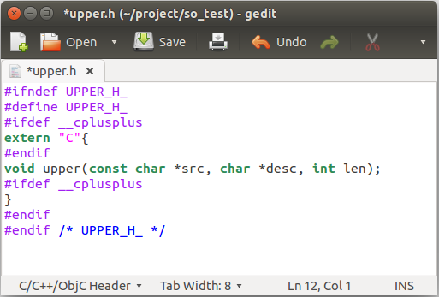

### 创建源文件

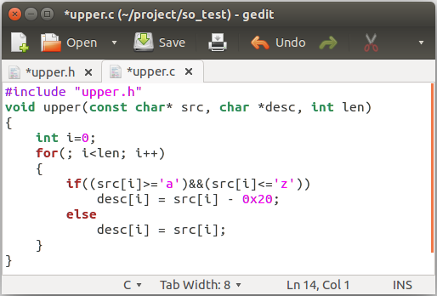

### 生成so文件

hy17003@ubuntu:~/project/so_test$ gcc -fPIC -shared -o upper.so upper.c

## 测试

### 创建测试文件

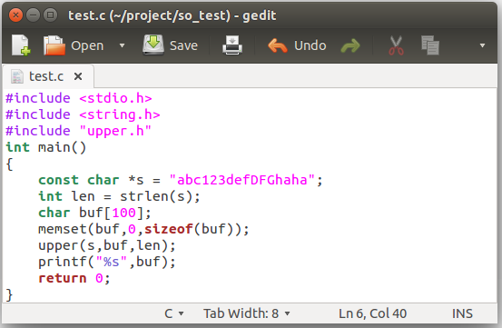

### 编译

hy17003@ubuntu:~/project/so_test$ gcc -o test test.c upper.so

### 设置so文件路径

hy17003@ubuntu:~/project/so_test$ sudo ln -s /home/hy17003/project/so_test/upper.so /usr/lib

hy17003@ubuntu:~/project/so_test$ sudo ldconfig

### 执行

hy17003@ubuntu:~/project/so_test$ ./test